Бондарева И.М. 5 класс. Русский язык
Дата урока 03.11.2021
Урок № 19 Тема 3 (11 ч.) Буква ь на конце существительных после шипящих
Цельурока: познакомиться с правописанием мягкого знака на конце имён существительных после шипящих.

ХОД УРОКА

Слово учителя:
Добрый день!
— Добрый день! — тебе сказали,
— Добрый день! — ответил ты.
Нас две ниточки связали
Теплоты и доброты.

1. Проверка готовности к уроку.
Проверка порядка на рабочих местах, наличия необходимых учебных пособий и принадлежностей.

2. Запишите в тетради число, классная работа.

Третье ноября
Классная работа
3. Прочтите текст.
Дама сдавала в багаж..?:
Диван, чемодан, саквояж..?,
Картину, корзину, картонку
И маленькую собачонку.
УСТНО:
- Почему стоят вопросы в конце слов?
Это и будет тема урока. Когда надо писать мягкий знак после шипящих на конце имен существительных?

2. Запишите в тетрадь тему урока.

Буква ь на конце существительных после шипящих

3. Откройте учебник на странице 47 §17
4. Прочтите правило (графически это будет выглядеть вот так!)

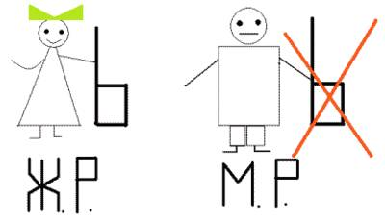

5. Выполните Упр. 98 (письменно)

6. А сейчас немного поиграем.
Дидактическая игра «Четвёртый лишний».
Найди лишнее слово, запишите в тетрадь.
1. Угрожающ, жгуч, блестящ, камыш.
2. Мышь, крепыш, камыш, пейзаж.
3. Молодежь, собираешь, вертишь, слушаешь.
4. Луж, задач, рощ, забудешь.
7. Задание для контроля.
Составить словарный диктант из 10 слов с орфограммой “Ь после шипящих на конце слова”

Задание, выполненное в письменном виде, должно быть сфотографировано или от-сканировано и отправлено в виде файла. Для обратной связи можно использовать электрон-ную почту bondareva14031983@gmail.com, социальные сети ВК, ОК.

СПАСИБО ЗА УРОК!


